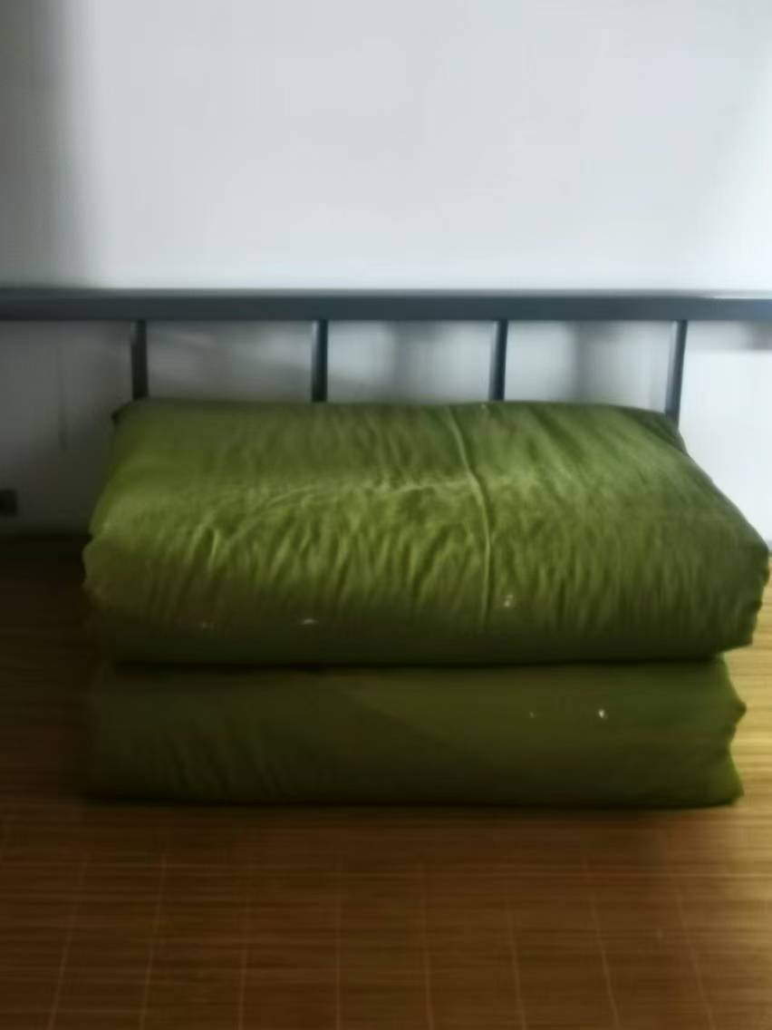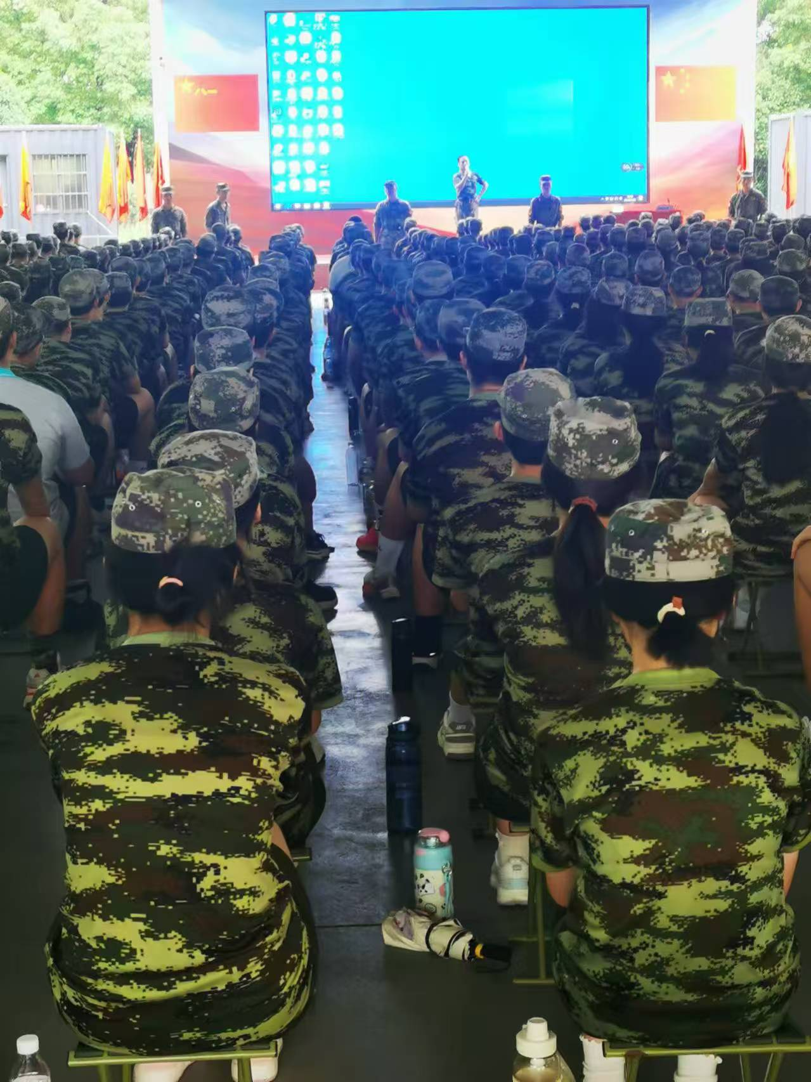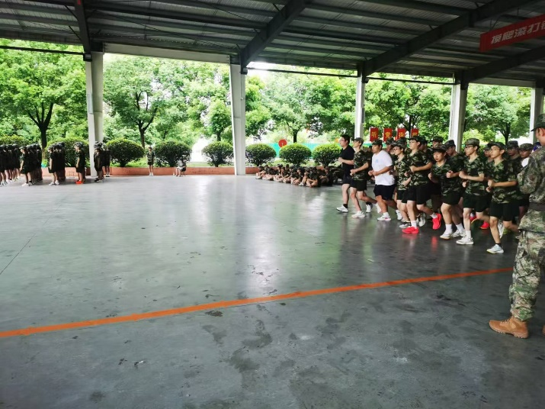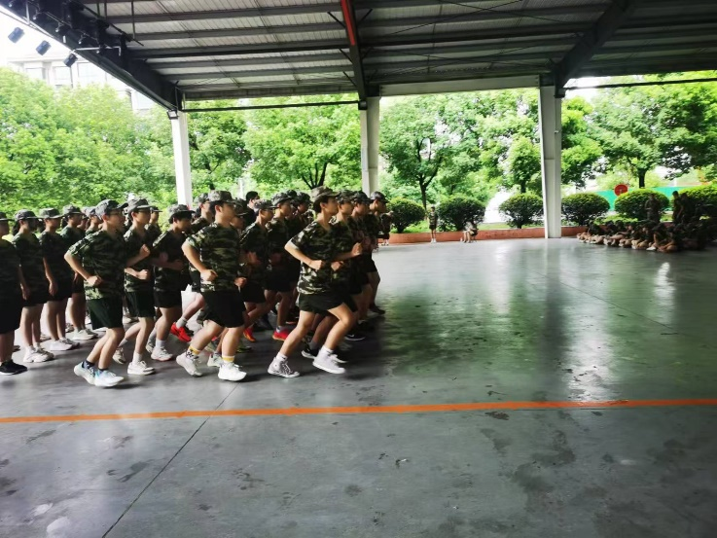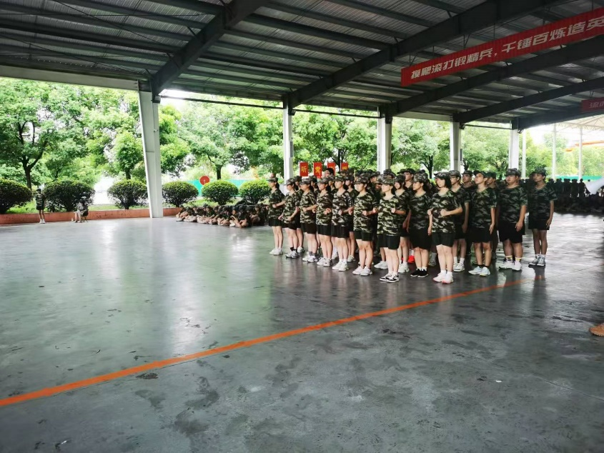

**施展才干的舞台无比广阔！**



**迷彩飞扬，青春当下；**

**芳华待灼，砥砺深耕；**

**河中少年，未来可期！**

同学们，加油！

坚持就是胜利！

**在教官的悉心教导下，同学们穿戴着整齐的军训服，喊着嘹亮的口号，迈着坚定的步伐，从最初的杂乱无章到如今的整齐划一，进步十分明显，无论是站军姿还是敬军礼都逐渐展现出军人风采。内务整理一天天在进步。**

**今天是军训的第四天，迎着朝阳，同学们开始新的一天的晨跑，朝气蓬勃！**

**在训练中，同学们仔细聆听教官讲解动作要领，认真练习，各个都是好样的！**

**同学们经过几天的内务整理，已初见成效。**

**下午同学们学唱军歌，歌声嘹亮，气势足；学打军体拳，每位同学都十分虚心学习，观察教官的标准动作，力求打出气势，打出青年人的朝气！**

高一（9）班 第四期 2024.9.21